Paunawa para sa mga Customer ng Inuming Tubig
Pagtukoy ng PFAS
Ang mga sample ng inuming tubig na kinolekta mula sa: insert water system name, ID#, County, name of well/well field noong Choose Sampling Date ay natukoy na may per- and polyflu, oroalkyl substances (PFAS, Mga Substance na Maraming Flourine Atom na Nakakabit sa Alkyl Chain) na mas mataas sa State Action Level (SAL, Antas para sa Pag-aksiyon ng Estado) gaya ng sumusunod.
Contaminant na PFAS | Natukoy na antas (ppt*) | SAL (ppt)
PFOA―perfluorooctanoic acid |  | 10
PFOS―perfluorooctane sulfonic acid |  | 15
PFHxS―perfluorohexane sulfonic acid |  | 65
PFNA―perfluorononanoic acid |  | 9
PFBS―perfluorobutane sulfonic acid |  | 345
*ppt―parts per trillion (parte kada trilyon) o nanograms per liter (nanogram kada litro)
Noong 2021, pinagtibay ng Washington State Board of Health (SBOH, Lupon ng Kalusugan ng Estado ng Washington) ang patakarang nag-aatas sa ating water system (sistema ng tubig) na magsuri ng bagong klase ng contaminant na hindi pa pinapatawan ng regulasyon ng Environmental Protection Agency (EPA, Ahensiyang Tagaprotekta ng Kapaligiran). Iniaatas din sa patakaran na magbigay kami sa inyo ng paunawa kung lampas sa SAL ang nakuha naming resulta.

Water System put your message here.

Ano ang dapat ninyong gawin?
Wala kayong kailangang gawin sa ngayon.
Inirerekomenda ng Department of Health (DOH, Kagawaran ng Kalusugan) ng Estado ng Washington ang sumusunod:
- Kung kayo ay buntis, nagpapasuso, o nagtitimpla ng formula na pangsanggol gamit ang tubig na galing sa gripo, gumamit ng alternatibong mapagkukunan ng tubig na pang-inom o pantimpla ng formula na pangsanggol o mag-install sa bahay ng water treatment (paraan ng paggamot ng tubig), gaya ng reverse osmosis o activated carbon filter, na napatunayan na bilang pampababa ng antas ng PFAS na nasa inyong tubig. Sundin ang mga rekomendasyon ng manufacturer para sa pagmamantene at pagpapalit nito.
- Maaaring alamin ng lahat ng tagakonsumo ang tungkol sa PFAS at ang mga hakbang na magagawa ninyo para mabawasan ang pagkalantad sa PFAS na nasa inuming tubig, habang sinusuri ng inyong water system ang mga opsiyon. Pumunta sa page ng impormasyon tungkol sa PFAS (sa English) (www.doh.wa.gov/CommunityandEnvironment/Contaminants/PFAS) sa website ng DOH ng estado upang mabigyan kayo ng sapat na kaalaman bilang mamamayan at makasali sa anumang lokal na pagpapasya.
- HUWAG pakuluan ang tubig ninyo para bawasan ang PFAS. Hindi bababa ang antas ng PFAS na nasa inyong tubig kapag pinakaluan ito.
- Kung may partikular kayong alalahanin sa kalusugan, kumonsulta sa inyong provider ng pangangalagang pangkalusugan.

Ano ang alam natin tungkol sa PFAS?
Ang PFAS ay malaking grupo ng mga kemikal na walang lasa, kulay, at amoy. Hindi ito likas at ginagawa ito bilang sangkap ng maraming produkto tulad ng carpet at tela na hindi madaling mamantsahan, kawaling nonstick (hindi dumidikit), pambalot ng fast food, lalagyan ng pagkain na hindi nagsesebo, damit na hindi nababasa, at espesyal na uri ng foam na pamuksa ng apoy. Sa loob ng maraming taon ng pag-manufacture at paggamit ng mga kemikal na hindi napapatawan ng regulasyon, kumalat ang mga ito sa kapaligiran mula sa mga plantang pang-industriya, lugar ng pagsasanay para sa pagpuksa ng apoy, produktong pang-consumer, at iba pang pinagmulan. Kapag naikalat ang PFAS, hindi ito nadudurog kaagad at nananatili ito nang matagal sa kapaligiran. Ang ilang PFAS ay nasisipsip mula sa ibabaw ng lupa papunta sa tubig na nasa ilalim nito. Nababahala ang mga opisyal ng pampublikong kalusugan sa PFAS na nasa inuming tubig dahil sa bagong impormasyon tungkol sa mga posibleng epekto nito sa kalusugan ng tao. Kapag nainom ang PFAS, maaari itong maipon sa katawan at, sa pagdaan ng panahon, posible itong umabot sa antas na nakakaapekto sa kalusugan. Aktibo pa ring sinasaliksik ang mga epekto ng PFAS sa kalusugan ng tao, at nagbabago-bago ang mga payong pangkalusugan.

Ano ang mga posibleng epekto sa kalusugan?
Maraming iba't ibang PFAS. Inaalam pa natin kung ano ang epekto ng mga ito sa kalusugan ng tao.
Piliin ang angkop na PFAS na lampas sa SAL nito na nasa inyong (mga) sample.
☐ PFOA. Ang ilang taong umiinom ng tubig na may PFOA na lampas sa SAL sa loob ng maraming taon ay maaaring magkaproblema sa kanilang cholesterol, atay, thyroid, o immune system; magkaroon ng altapresyon habang buntis, manganak ng kulang sa timbang; at mas manganib na magkaroon ng mga partikular na uri ng kanser.
☐ PFOS. Ang ilang taong umiinom ng tubig na may PFOS na lampas sa SAL sa loob ng maraming taon ay maaaring magkaproblema sa kanilang cholesterol, atay, thyroid, bato, o immune system; o manganak ng kulang sa timbang.
☐ PFHxS. Ang ilang taong umiinom ng tubig na may PFHxS na lampas sa SAL sa loob ng maraming taon ay maaaring magkaproblema sa atay o immune system, o sa thyroid hormone habang buntis at habang sanggol. May posibilidad na ang mga batang nalantad ay mas nanganganib na magkaroon ng di-karaniwang pag-uugali.
☐ PFNA. Ang ilang taong umiinom ng tubig na may PFNA na lampas sa SAL sa loob ng maraming taon ay maaaring magkaproblema sa cholesterol, immune system, atay, o reproductive system. Ang mga batang nalantad habang nasa sinapupunan ay maaaring kulang sa timbang kapag ipinanganak at mas nanganganib na makaranas ng di-karaniwang development.
☐ PFBS. Ang ilang taong umiinom ng tubig na may PFBS na lampas sa SAL sa loob ng maraming taon ay maaaring mas manganib na magkaproblema sa cholesterol, atay, bato, o thyroid. Ang pinakasensitibong panahon para sa pagbabago sa thyroid hormone ay kapag bagong panganak o habang sanggol; kasama sa mga sensitibong populasyon ang mga taong buntis, nagpapasuso, o wala pang isang taong gulang.
Marami pa kayong maaaring malaman tungkol dito sa atsdr.cdc.gov/pfas/index (sa English).

Ano ang State Action Level (SAL)?
Itinatag ng Estado ng Washington ang mga State Action Level (SAL, Antas para sa Pag-aksiyon ng Estado) upang protektahan ang kalusugan ng mga tagakonsumo ng inuming tubig laban sa mga contaminant na hindi pinapatawan ng regulasyon ng pederal na gobyerno. Ang mga SAL ng PFAS ay itinuturing bilang mga layunin sa pampublikong kalusugan para sa habambuhay na pagkonsumo ng tubig. Saklaw din nito ang pagkonsumo ng tubig ng mga taong buntis at nagpapasuso at mga sanggol sa loob ng mas maikling panahon (ilang buwan). Kung umiinom kayo ng tubig na lampas sa SAL, hindi ibig sabihin ay magkakasakit o magkakaproblema kayo sa kalusugan dahil sa pagkalantad na ito. Kapag lampas sa SAL ang tubig na galing sa gripo, inirerekomenda ng kagawaran ng kalusugan ng estado na aksiyunan ito ng water system para ilagay ang antas nang mas mababa kaysa sa mga SAL para sa pangmatagalang pag-inom.

Ano ang ginagawa sa kasalukuyan
Ang mga ito ay mga suhestiyong maaaring gumana para sa mga system na hindi pa sigurado kung ano ang kanilang gagawin. Pakisagutan ang seksiyong ito upang ipaliwanag kung ano ang plano ninyong gawin.
☐ Nakikipagtulungan kami sa Department of Health (DOH) para alamin ang mga susunod na hakbang.
☐ Patuloy kaming magbibigay ng update sa inyo tungkol sa mga hakbang na gagawin namin para malutas ang problemang ito.
☐ Patuloy naming susuriin ang ating tubig kung may PFAS ito, tulad ng iniaatas.
Para sa higit pang impormasyon, pakitawagan si Contact Name sa Phone Number o mag-email sa Enter Email.

Pakibigay ang paunawang ito sa iba pang posibleng makainom ng ganitong tubig, lalo na sa mga taong maaaring hindi direktang nakatanggap ng paunawang ito (halimbawa, ang mga taong nasa apartment at negosyo). Hinihikayat namin kayong ipaskil ito sa pampublikong lugar, mamahagi ng mga kopya nang personal o sa koreo.

Ipinadala sa inyo ng WS Name Here Water System ang paunawang ito noong Choose Date.

Ang Water System Lang ang Gagamit Nito
Form ng Sertipiko para sa Paunawa sa Publiko kaugnay ng PFAS
Sa loob ng 10 araw matapos bigyan ng paunawa ang inyong mga customer, pakisagutan ang form ng sertipiko na ito at magsauli ng kopya ng bawat uri ng paunawa na ipinamahagi ninyo (paunawang ipinadala nang personal, ipinalabas bilang balita, email, transcript sa telepono, atbp.) sa aming panrehiyong tanggapan.
Eastern Regional Office (Panrehiyong Tanggapan sa Silangan)  Stan Hoffman  stan.hoffman@doh.wa.gov  Fax: (509) 329-2104 | Northwest Regional Office (Panrehiyong Tanggapan sa Hilagang-kanluran)  Steve Hulsman  steve.hulsman@doh.wa.gov  Fax: (253) 395-6760 |  |  | Southwest Regional Office (Panrehiyong Tanggapan sa Timog-kanluran)  Sophia Petro  sophia.petro@doh.wa.gov  Fax: (360) 236-3029
Natapos ang pamamahagi noong Choose Date |  |  | Lagyan ng check ang lahat ng angkop:  - Ipinadala nang personal  - Ipinalabas bilang balita (TV, radyo, pahayagan, atbp.)  - Na-post sa________________________________________  - Iba pa ___________________________________________
___________________________________  Pirma ng may-ari o tagapagpatakbo |  | _________________________________  Posisyon |  |  | Choose Date  Petsa

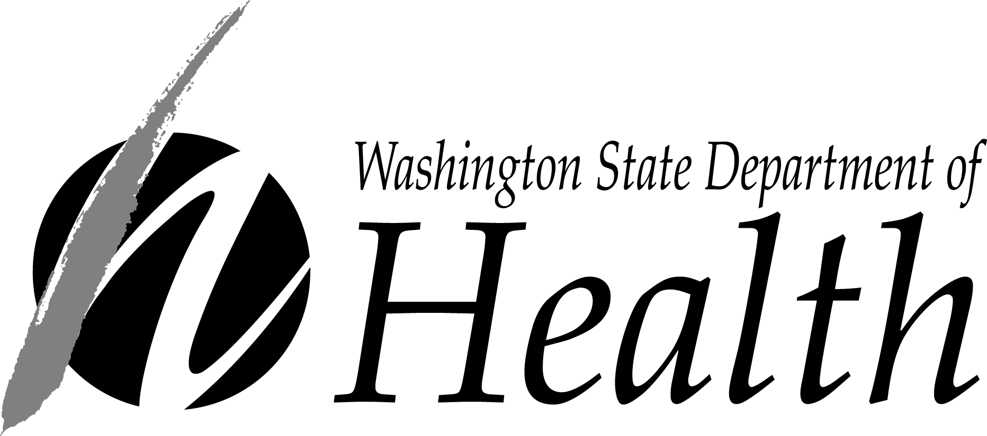
Upang hilingin ang dokumentong ito sa ibang format, tumawag sa 1-800-525-0127. Para sa mga customer na bingi o nahihirapang makarinig, mangyaring tumawag sa 711 (Washington Relay) o mag-email sa civil.rights@doh.wa.gov.

